**LAPORAN PRAKTIKUM**

**ALGORITMA DAN PEMROGRAMAN 1**

**MODUL 14**

**KOMPOSISI**



# Disusun Oleh :

**NAMA : Lutfi Shidqi Mardian  
NIM : 103112400077**

**PROGRAM STUDI S1 TEKNIK INFORMATIKA   
FAKULTAS INFORMATIKA**

**TELKOM UNIVERSITY PURWOKERTO  
2024**

1. **Contoh Soal**

Soal 1

|  |
| --- |
| *package main*  *import "fmt"*  *func main() {*  *var bilangan, j int*  *fmt.Scan(&bilangan)*  *for j = 1; j <= bilangan; j += 1 {*  *if j%2 != 0 {*  *fmt.Print(j, " ")*  *}*  *}*  *}* |

Code Output:

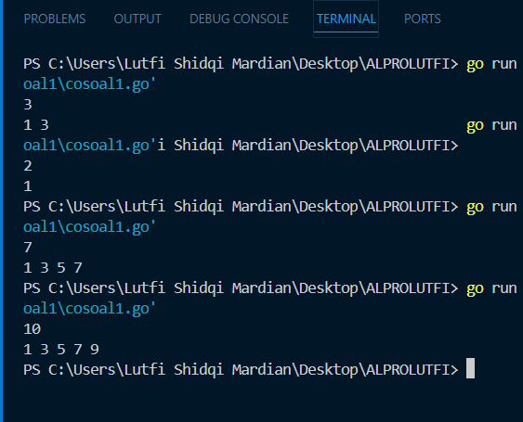

Deskripsi Program:

Program ini digunakan untuk mencetak bilangan bulat ganjil yang diantara 1 sampai input yang diberikan oleh pengguna.

Soal 2

|  |
| --- |
| *package main*  *import "fmt"*  *func main() {*  *var a, b, c, max, min int*  *fmt.Scan(&a, &b, &c)*  *if a > b {*  *max = a*  *min = b*  *} else {*  *max = b*  *min = a*  *}*  *if max < c {*  *max = c*  *}*  *if min > c {*  *min = c*  *}*  *fmt.Println("Bilangan Terbesar", max)*  *fmt.Println("Bilangan Terkecil", min)*  *}* |

Code Output:

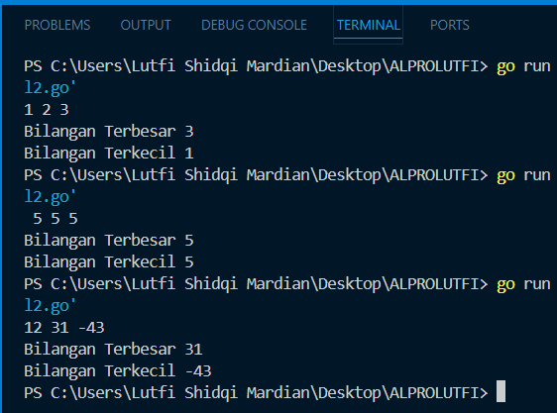

Deskripsi Program:

Program ini digunakan untuk mengetahui nilai terbesar diantara 3 input nilai yang diberikan oleh pengguna.

Soal 3

|  |
| --- |
| *package main*  *import "fmt"*  *func main() {*  *var j, bilangan int*  *fmt.Scan(&bilangan)*  *for j = 1; j <= bilangan; j += 1 {*  *if bilangan%j == 0 {*  *fmt.Print(j, " ")*  *}*  *}*  *}* |

Code Output:

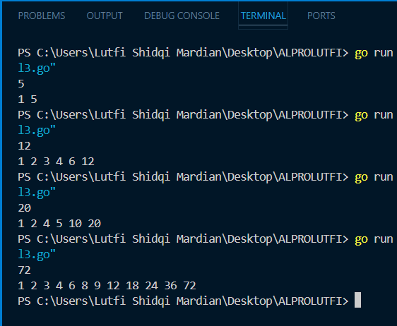

Deskripsi Program:

Program ini digunakan untuk mencetak apa saja faktor dari bilangan yang diinput oleh pengguna.

1. **Latihan Soal**

Tugas 1

|  |
| --- |
| *package main*  *import "fmt"*  *func main() {*  *var x int*  *fmt.Scan(&x)*  *y := 0*  *for i := 1; i <= x; i++ {*  *if i%2 != 0 {*  *y++*  *}*  *}*  *fmt.Printf("Terdapat %d bilangan ganjil\n", y)*  *}* |

Code Output:

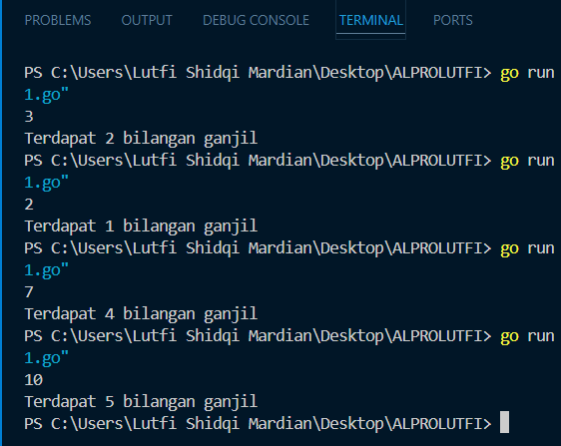

Deskripsi Program:

Program ini digunakan untuk mengetahui berapa banyak bilangan ganjil berdasarkan input angka yang diberikan oleh pengguna.

Tugas 2 (nomer 5)

Berikut adalah program yang ada didalam modul:

|  |
| --- |
| *package main*  *import "fmt"*  *func main() {*  *var a, b, hasil float64*  *var ket bool*    *for a < 9 && b < 9 {*  *fmt.Print("Masukkan berat belanjaan di kedua kantong: ")*  *fmt.Scan(&a, &b)*  *if a >= b {*  *hasil = a - b*  *} else if b >= a {*  *hasil = b - a*  *}*  *ket = hasil >= 9*  *fmt.Println("Sepeda motor pak Andi akan oleng: ", ket)*  *}*  *fmt.Print("Program selesai.")*  *}* |

Code Output:

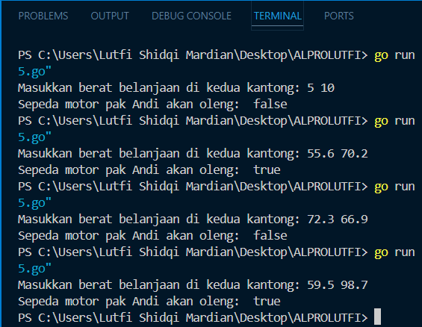

Deskripsi Program:

Program ini digunakan untuk mendapatkan keterangan apakah motor pak Andi akan oleng atau tidak jika selisih salah satu sisinya lebih dari 9kg, benar atau tidaknya motor tersebut akan oleng ditentukan oleh input yang diberikan oleh pengguna.